Ich steh in einem Traum
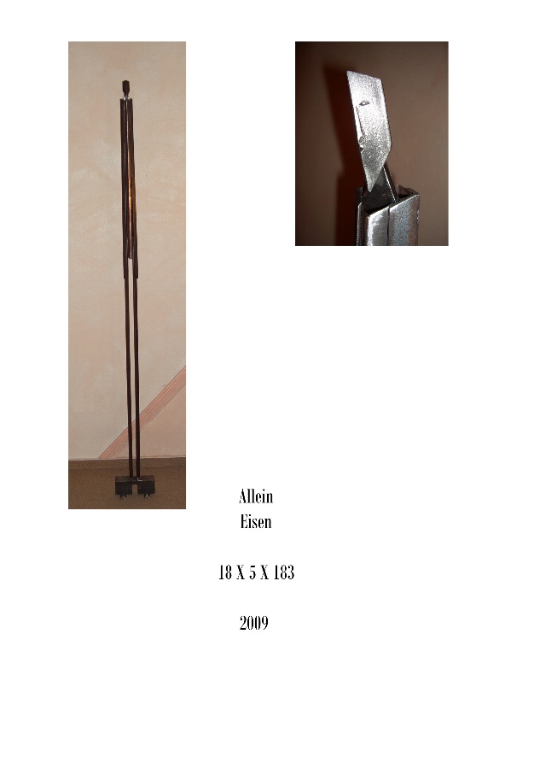
Einsam zieh ich meine Bahnen,
verlassen, nein allein gelassen
von allen, die mir lieb waren
von allen die ich hinter mich ließ

Im Erfolg ist man allein
Genau wie in der Sünde
Ist Erfolg Sünde
Oder ist es nur die Konsequenz

Auf der Spitze war nur Platz für einen
Warten, die Aufgabe der Anderen
Hintenan, mit erhobenem Blick
Herauf zu mir, zur Spitze

Dann der Abstieg
Erwartet, doch gefürchtet
Wo sind die anderen
sie fehlen

Schlechte Wege geht man allein,
mit gesenktem Haupt
mit Zuschauer an den Wegen
feixen, spotten

Meine Träume sind gestorben
Mit dem Niedergang
Mit der Reue
Mit dem Erkennen der eigenen Schuld

Doch was bedeutet allein sein
Freiheit?
Niemandem zu dienen?
Keine Regeln?

Wo sind meine Freunde
ich vermisse sie

